


地址：北京市昌平区回龙观镇龙祥制版集团院内二号院三号楼206
联系人： 宋学文 13910526419 （微信同号 ）
电话：010-57280107 57895136 56244957
传真：010-56545419 企业QQ：949219322
网址：www.sul2100.cn 电子邮件：bj6213@126.com


MC-GH光合有效辐射传感器
使 用 说 明 书

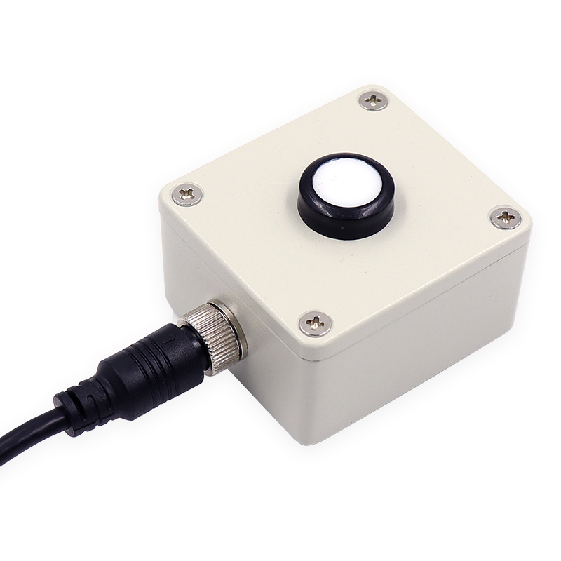

北京盟创伟业科技有限公司
本公司郑重承诺：凡是采购我公司传感器的用
户，我公司提供免费一对一的技术支持（接线方法、数据解析、维护保养等知识），直至用户掌握使用。
产品简介
MC-GH型光合有效辐射传感器主要用来测量400-700nm波长范围内的自然光的光合有效辐射，并且使用简单，可直接与数字电压表或数据采集器相连，可在全天候条件下使用。
该传感器采用硅光探测器，并通过一个400-700nm的光学滤光器。当有光照时，产生一个与入射辐射强度成正比的电压信号，并且其灵敏度与入射光的直射角度的余弦成正比，每台光合有效辐射表都给出各自的灵敏度(原始毫伏电压输出时)，可直接计算出单位为μ•mol/m²•s的数值。
该表广泛应用于农业气象，农作物生长的研究。

产品参数
光谱范围 | 400-700nm
灵敏度 | 7—50μv/μ•mol•m²•s
响应时间 | ＜1s（99%）
温度相关 | 最大0.05%/℃
余弦校正 | 上至80°入射角
内阻 | ＜2K
工作环境 | 温度-40—65℃、湿度<90%
输出 | 原始输出200mv
量程 | 0-4000μ•mol•m2•s
接线定义 | 电压型 | 红+ 白-（毫伏电压输出）
接线定义 | 电流型 | 红+ 黑- 黄ma输出(4-20mA电流型)
接线定义 | 485 | 红+ 黑- 黄A 蓝 B（RS485型）
标配线长 | 3米
最远引线长度 | 电流200米、RS485 500米

MODBUS RTU通讯协议（适用于485传感器）
波特率：9600
数据位：8
停止位：1
校验位：无
1.1 CRC说明：
以下所有说明中，MODBUS RTU 协议中的CRC16两字节，按照MODBUS规定：低字节在前，高字节在后。
以下说明中，假定传感器地址0xFF（传感器缺省地址为FF）
地址 | 操作 | 内容 | 备注
0x0000 | 读写 | 传感器地址，范围0x01-0xFF（十进制），出厂设置为0xFF
1.2 返回错误码规定：
传感器对于错误指令的接收(包括CRC16效验错误)，均实行不返回错误码方式。上位机可在指令发出100ms后收不到返回数据时认为发出指令失败，可重新发送指令。
2.1 标准MODBUS 寄存器说明
特别注意：MODBUS 命令中寄存器的数量或长度一项均为两字节16 位为一个单位（高字节在前，低字节在后），而非单字节8 位为一个单位。
用户应保证命令中寄存器的地址和数量这两项参数的范围在本系统规定范围之内。如果超出范围，传感器的输出结果将无法预测，用户应在上位机软件设计中保证MODBUS 命令符合本手册要求
输入寄存器：用功能码 03 读
地址 | 操作 | 内容 | 备注
0x0000 | 只读 | 辐射，16进制数，如0x0172表示辐射强度为370w/㎡

内部寄存器：用功能码 03 读；功能码06 写

注：地址部分的数据为16进制表示，例：地址20（十进制）读写值为0x14

下面举例介绍一下利用 Modbus RTU 命令访问系统寄存器的方法：
1、读取多个输入寄存器（3个实时数据）命令
发送：FF 03 00 00 00 01 91 D4
FF | 03 | 00 00 | 00 01 | 91 D4
系统地址 | 功能码 | 寄存器地址 | 寄存器数量 | 软件自动产生的CRC16校验位

回答：FF 03 02 01 72 10 25
数据段数据为：
FF | 03 | 02 | 01 72 | 10 25
系统地址 | 功能码 | 数据段字节数量 | 数据段数据 | CRC16校验位
2、读取地址寄存器命令
发送：00 03 00 01 00 01 D4 1B
00 | 03 | 00 01 | 00 01 | D4 1B
 | 功能码 | 寄存器地址 | 寄存器数量 | 软件自动产生的CRC16校验位

回答：00 03 02 00 01 44 44
00 | 03 | 02 | 00 01 | 44 44
 | 功能码 | 数据段的字节数量 | 数据段数据 | CRC16校验位

数据段数据为0x0001 =01 表示系统地址01
3、修改内部寄存器（系统地址）命令（把地址改为0x33）
发送：00 10 00 01 00 01 02 00 33 EA 04
00 | 10 | 00 01 | 00 01 | 02 | 00 33 | EA 04
 | 功能码 | 起始寄存器地址 | 寄存器个数 | 数据长度 | 数据 | CRC16校验位

回答：00 10 00 01 00 01 C8 0E （表示修改成功）

00 | 10 | 00 01 | 00 01 | 51 D8
 | 功能码 | 起始地址 | 寄存器个数 | CRC16校验位

质保及售后：
保修承诺：产品自交付期起质保期为12个月（因未按照相应的技术要求操作或其他的人为行为导致产品发生问题除外）。
售后承诺：用户可以通过电话咨询有关技术问题，并得到明确的解决方案。若属于产品本身质量问题可返厂维修或更换。
售后电话：0310-8033736

